13.04.2017

„Ziel ist eine aktive Kommunikation“

Anja Pudelko über ein Modellprojekt der Rummelsberger Diakonie am Auhof das die Kommunikation zwischen nicht-sprechenden Erwachsenen und Mitarbeitenden verbessern soll.

Hilpolstein – Wie redet man mit einem Menschen, der nicht sprechen kann? Das lernen Mitarbeitende des Auhofs im Modellprojekt COCP. Bei dem Projekt geht es darum, die Kommunikation von nicht-sprechenden Erwachsenen und ihren Kommunikationspartnern zu verbessern. Anja Pudelko (50), Leiterin der Beratungsstelle Unterstützte Kommunikation
18 plus der Rummelsberger Diakonie, begleitet das Projekt. Die Kommunikationspädagogin erklärt, welche Vorteile die Unterstützte Kommunikation für die Verständigung von Menschen mit einer Behinderung bringt.
Frau Pudelko, wie kommunizieren eigentlich nicht-sprechende Menschen?
Anja Pudelko: Nicht-sprechende Menschen kommunizieren durch Klopfen, Nicken, Blinzeln oder mit technischen Hilfsmitteln wie etwa einem Sprachcomputer – es gibt sehr viele Möglichkeiten. Häufig suchen sie sich einige wenige Menschen aus, mit denen sie kommunizieren. Damit sich ein Mensch überhaupt mitteilen kann, muss er verstanden haben, dass er sein Gegenüber beeinflussen kann. Das nennt man intentionale Kommunikation. Babys lernen das mit etwa einem dreiviertel Jahr. Um Sprache zu lernen, braucht das Kind ein Gegenüber, welches es dabei unterstützt. In unseren Genen ist angelegt, dass wir uns kleinen Kindern in einer besonderen Art und Weise zuwenden und sie damit bei der Sprachentwicklung unterstützen. Menschen mit einer Behinderung lösen dieses Verhalten oft nicht in uns aus.
Wie kann die Kommunikations-Entwicklung von Erwachsenen mit einer Behinderung gefördert werden?
Anja Pudelko: Zum Beispiel durch das COCP-Programm. Es wurde vor zwölf Jahren in den Niederlanden für nicht-sprechende Kinder entwickelt und auch schon im Erwachsenenbereich erfolgreich angewendet. Mitarbeitende erhalten Anregungen, wie sie sich förderlich für die Kommunikations-Entwicklung von Klienten verhalten können. Ziel ist, dass die Klienten wieder Lust bekommen mit ihrer Umwelt zu kommunizieren.
Nicht-sprechende Menschen nehmen wahr, dass sie nicht verstanden werden und reagieren häufig frustriert. Wie hilft ihnen COCP konkret?
Anja Pudelko: In der Beratung zur Unterstützten Kommunikation war es bisher so, dass die Klienten mit technischen Hilfsmitteln wie etwa einem ipad oder einem Sprachcomputer ausgestattet wurden. Die Erfahrung der vergangenen Jahre hat gezeigt, dass es oftmals mehr braucht. Das COCP-Programm richtet sich auch an die sprechenden Kommunikationspartner. Ich schule unsere Mitarbeitenden, sensibler auf die Kommunikationsversuche der Klienten einzugehen.
Wichtige Punkte sind dabei zum Beispiel: Aufmerksamkeit und Nähe herstellen und Zeit für die Antwort lassen. Ziel ist es, den Klienten eine aktive und nicht nur antwortende Kommunikation zu ermöglichen.
Können Sie ein Beispiel nennen, wie COCP die Verständigung verbessern kann?
Anja Pudelko: Die Kolleginnen der Förderstätte am Auhof baten zum Beispiel um Unterstützung bei der Kommunikation mit einem älteren Mann mit einer Autismus-Spektrum-Störung. Er kommuniziert mit einer Buchstabentafel. Dabei zeigt er auf die Buchstaben und die Mitarbeitenden lesen mit. Häufig verweigert er die Kommunikation und ist oft frustriert.
Wie können Sie da helfen?
Anja Pudelko: Ich besuche die Mitarbeiterinnen und den Klienten vor Ort und schaue mir an, wie der Klient kommuniziert. Dann erkläre ich den Mitarbeiterinnen, wie man die Kommunikations-Möglichkeiten des Klienten beobachten und das eigene Kommunikations-Verhalten analysieren kann. Anschließend werden die Kommunikationsversuche gefilmt. Bei einem zweiten Treffen schauen wir uns die Aufnahmen an. Ich zeige, wo die Kommunikation schon gelingt und gebe positives Feedback. Zum Beispiel wenn sich eine Mitarbeiterin dem Klienten gegenüber gesetzt, ihn kurz berührt und wartet, bis er sich ihr zuwendet. Denn dann ist der Klient mit der Aufmerksamkeit bei der Mitarbeiterin. Bei einem dritten Treffen analysieren wir die nächsten Videos und meist muss ich dann gar nicht mehr viel sagen. Die Kolleginnen sehen selbst, wann die Kommunikation gut läuft oder warum sie stockt. Wenn sie einen Weg gefunden haben, besser mit dem Klienten zu kommunizieren, ist das Programm abgeschlossen.
Wann ist eine Beratung erfolgreich?
Anja Pudelko: Für den Mann in der Förderstätte am Auhof beispielsweise wäre es ein Erfolg, wenn er seine Schreibtafel wieder häufiger nutzen würde. Aber auch wenn er sich im Alltag nicht mehr so viel zurückzieht, werte ich das als Erfolg. Denn wir wollen erreichen, dass sich unsere Klienten mit möglichst vielen Menschen verständigen können. Man darf keine Wunder erwarten. Es ist ein langer Prozess, bis sich Kommunikation weiter entwickelt.
In jedem steckt ein Talent. Das ist einer der Leitsätze der Rummelsberger Diakonie. Das COCP-Projekt scheint diese Sichtweise zu teilen…
Anja Pudelko: COCP passt perfekt zur Idee der Talentschmiede. Seit einigen Jahren hat sich die Arbeit mit Menschen mit Behinderung bei der Rummelsberger Diakonie verändert. Lange Zeit war es so, dass die Mitarbeitenden die Klienten pflegten und sich um sie sorgten. Das leisten wir selbstverständlich auch heute noch, aber das Bewusstsein ist ein anderes geworden. Wir wollen, dass die Klienten uns sagen oder zeigen, was sie brauchen. Das funktioniert aber nur, wenn die Kommunikation zwischen Klienten und Mitarbeitern passend, wertschätzend und zutrauend ist. Genau dabei kann das COCP-Programm helfen.
Das Interview führte Heike Reinhold
Info-Kasten:
Die Abkürzung COCP steht für „Communictieve Ontwikkeling van niet-sprekende kinderen en hun Communicatie Partners“. Zu Deutsch: Kommunikative Entwicklung von nicht-sprechenden Kindern und ihren Kommunikationspartnern. Das Konzept wurde 1994 von den Holländerinnen Margriet J.M. Heim und Vera M. Jonker entwickelt. Derzeit gibt es Bestrebungen eine Fachausbildung zu dem Programm in Deutschland einzuführen.
Anja Pudelko beantwortet Fragen zum COCP-Programm unter Telefon 0151 722 06 854 oder per E-Mail unter pudelko.anja@rummelsberger.net.

Ansprechpartner
Heike Reinhold
Telefon 0171 3397563
E-Mail reinhold.heike@rummelsberger.net

Fotos und Bildunterschriften
(druckfähige Fotos finden Sie auf rummelsberger-diakonie.de/presse)
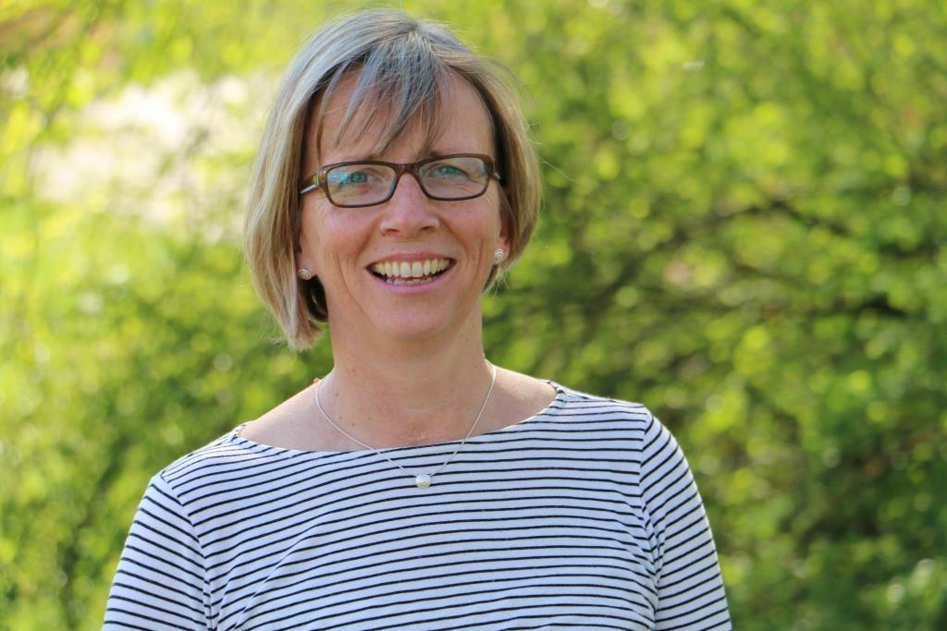
Die Kommunikationspädagogin Anja Pudelko leitet die Beratungsstelle Unterstützte Kommunikation 18 plus der Rummelsberger Diakonie. Foto: Bettina Nöth

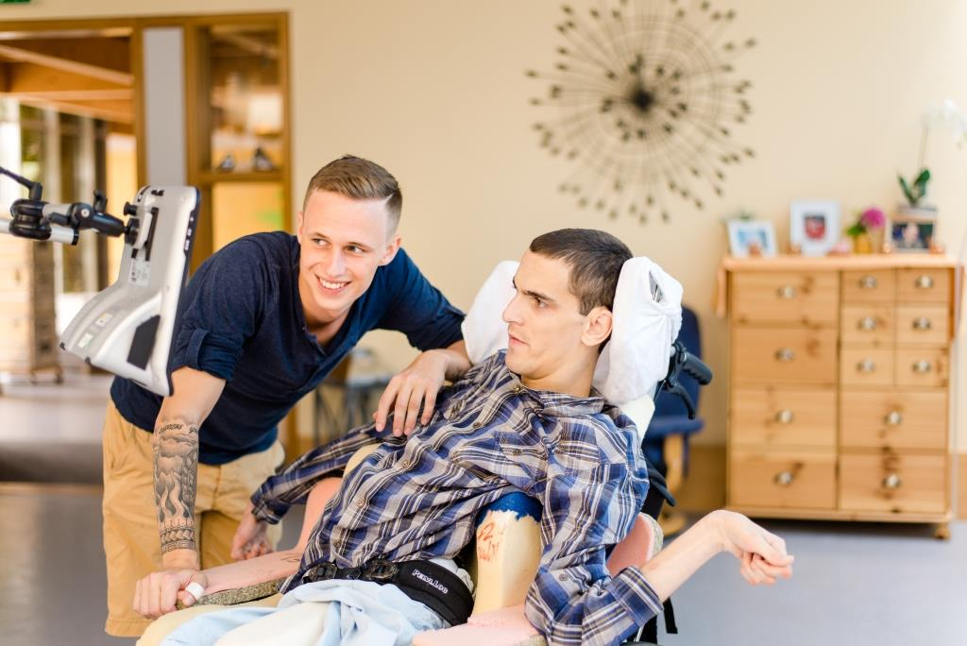
Bei einem Modellprojekt am Auhof lernen Mitarbeitende der Rummelsberger Diakonie wie sie die Kommunikation von nicht-sprechenden Menschen fördern können. Foto: Simon Malik

